1541-rebuild

von Thorsten Kattanek
Berlin, 19.09.2015

Inhaltsverzeichnis
1.0 Was ist 1541-rebuild 1
2.0 Hardware 1
2.1 Emulation des Schrittmotors 1
2.2 Emulation des Laufwerkmotors 2

1.0 Was ist 1541-rebuild

1541-rebuild ersetzt den mechanisch-analogen Teil der Commodore Floppy 1541 II durch eine Elektronik. Die Floppy Disk wird in einem Mikrocontroller emuliert. Die Disk Images werden über eine SD Karte geladen. Die Bedienung erfolgt über ein LCD Display. Als Mikrocontroller kommt ein Atmega1284p zum Einsatz, der mit 20 MHz getaktet wird.

2.0 Hardware

2.1 Emulation des Schrittmotors
Der Schrittmotor ist der Antrieb für den Schreib- Lesekopf der Floppy. Dieser wird auf die zu zugreifende Spur gefahren. Der Schrittmotor hat 4 Anschlüsse welche an die 4 Spulen des Schrittmotors gehen. Durch geeignete Ansteuerung der Spulen kann der Schrittmotor um ein ganz kleinen Winkel, nach links oder rechts gedreht werden. Die vier Steuersignale für den Schrittmotor werden von dem GateArray 251828 U10 erzeugt. Das GateArray bekommt dafür 2 Signale von der VIA2 diese da wären STP0 und STP1. Mit diesen 2 Signalen kann der Lesekopf um genau eine Halbspur vor oder zurück bewegt werden. Diese beiden Signale muss in unserem Fall der µC auswerten um intern die Virtuelle Spur darstellen zu können.

Hier mal die Signale mit einem Logic Analyzer aufgenommen, wenn die Floppy Disk formatiert wird. Der Lesekopf wird dabei an den Anschlag (BUMP) nach außen gefahren.
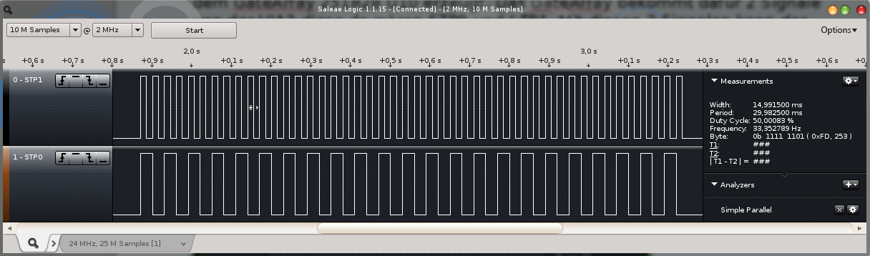
Die beiden STP Signale sind „verdreht“ am VIA2 angeschlossen. STP1 ist am PB0 und STP0 ist am PB1 angeschlossen. Wenn wir die Signale mal in einer Tabelle aufnehmen sieht man die Wirkungsweise der Signale.

Step | PB1 (STP0) | PB0 (STP1) | Dezimal
0 | 1 | 1 | 3
1 | 1 | 0 | 2
2 | 0 | 1 | 1
3 | 0 | 0 | 0
4 | 1 | 1 | 3
5 | 1 | 0 | 2

Man sieht hier deutlich das der VIA2 nur die beiden PINS „runter zählen“ muss um den Lesekopf nach außen zu bewegen und zwar immer um eine Halbspur.
Zählt die VIA2 hoch fährt der Lesekopf entsprechend nach innen.

Das ist eigentlich auch schon alles was man wissen muss um die Signale auszuwerten und den internen Spurzeiger zu setzen.

2.2 Emulation des Laufwerkmotors
Der Laufwerksmotor wird gesteuert durch die VIA2 PB2. Ist es High läuft der Motor ist er Low ist er aus. Dieses Signal wird benutzt um das senden der GCR Bytes zu steuern. Ist das Signal High werden aus dem Ringpuffer fleißig die GCR Bytes der aktuellen Spur gesendet. Ist das Signal Low werden nur noch 0 Bytes gesendet. (Keine Flusswechsel da keine Drehung !)

